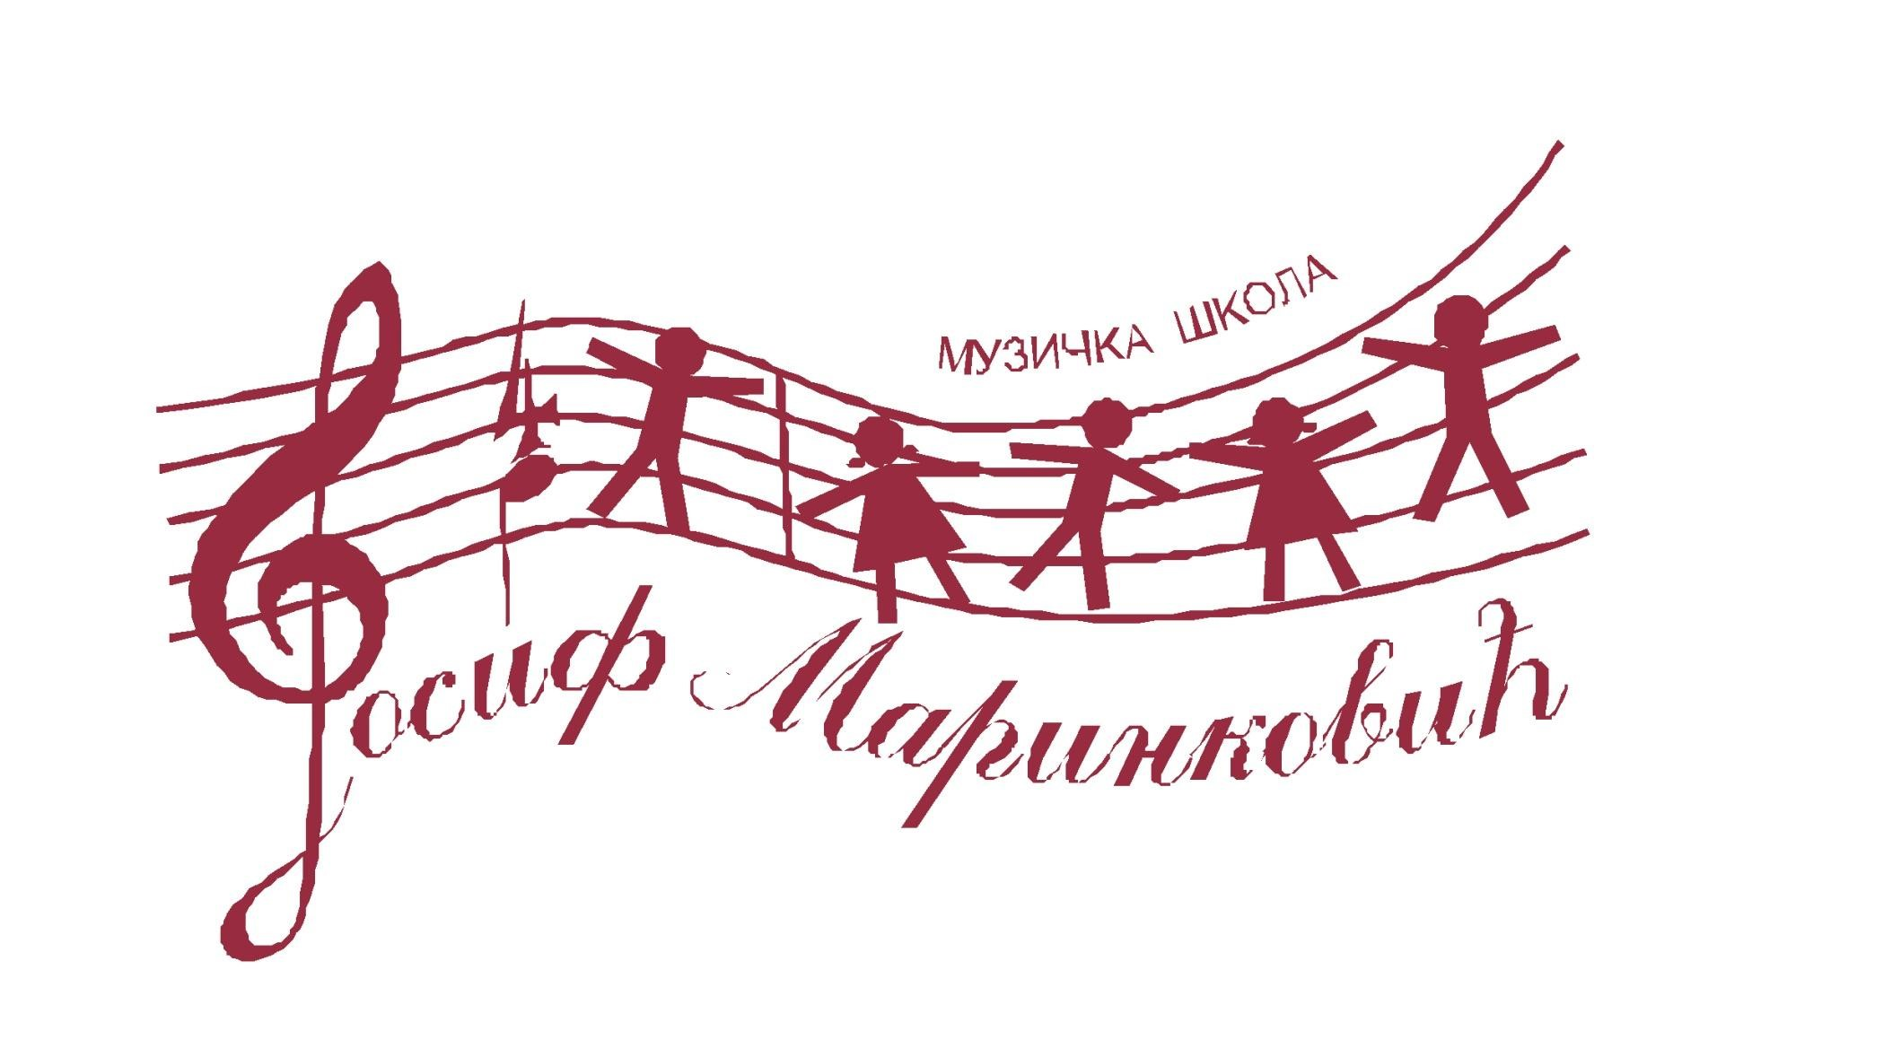

***МШ „ ЈОСИФ МАРИНКОВИЋ“ школска 2025/26.***

***Трг Победе 4***

***ВРШАЦ***

***ПРИЈАВА ЗА ПОЛАГАЊЕ ПРИЈЕМНОГ ИСПИТА***

***ЗА ОСНОВНУ МУЗИЧКУ ШКОЛУ***

Презиме и име детета: __________________________________________________

Место и датум рођења: __________________________________________________

Име оца / мајке: __________________________________________________

Контакт телефон: _________________________________

Инструмент за који се дете пријављује : _______________________________________

Алтернативни инструмент: __________________________________________________

Датум пријаве ___________________

Потпис подитеља

___________________________